Задание 1
Законспектировать материал

Дефекты исходных материалов и их входной контроль
Дефекты основного материала
Дефекты поверхности, обусловленные качеством слитка и литой заготовки. Раскатанное загрязнение, волосовина, пузырь-вздутие, расслоение, слиточная рванина, слиточная плена, раскатанный пригар, раскатанная (раскованная) трещина.
Дефекты поверхности, образовавшиеся в процессе деформации. Деформационная рванина, рванина на кромках, затянутая кромка, зак, прокатная плена, трещина напряжения, сквозные разрывы, надрывы, продир, наколы-проколы, раскатанные отпечатки, чешуйчатость, вкатанная окалина, рябизна, раковины от окалины, вкатанные металлические частицы, отстающая окалина, вкатанные инородные частицы, заплески, серые пятна, пятна загрязнения, пятна слипания сварки, заусенец, зазубрины, торцевая трещина, полосы-линии скольжения, полосы нагартовки, перегибы, цвета побежалости.
Дефекты поверхности, образовавшиеся при отделочных операциях. Травильные трещины, налёт шлама, недотрав, перетрав, остатки окалины, оттенки травления, пятна ржавчины, вмятины, царапины, шлифовочные трещины, матовая поверхность.
Также к дефектам основного материала можно отнести инородные металлические включения — частицы огнеупорного материала, шлака, утеплительной смеси, попадающие в металл при разливке. Инородные неметаллические включения могут быть разной формы и размеров, они расположены в металле произвольно, чаще всего в виде скоплений.
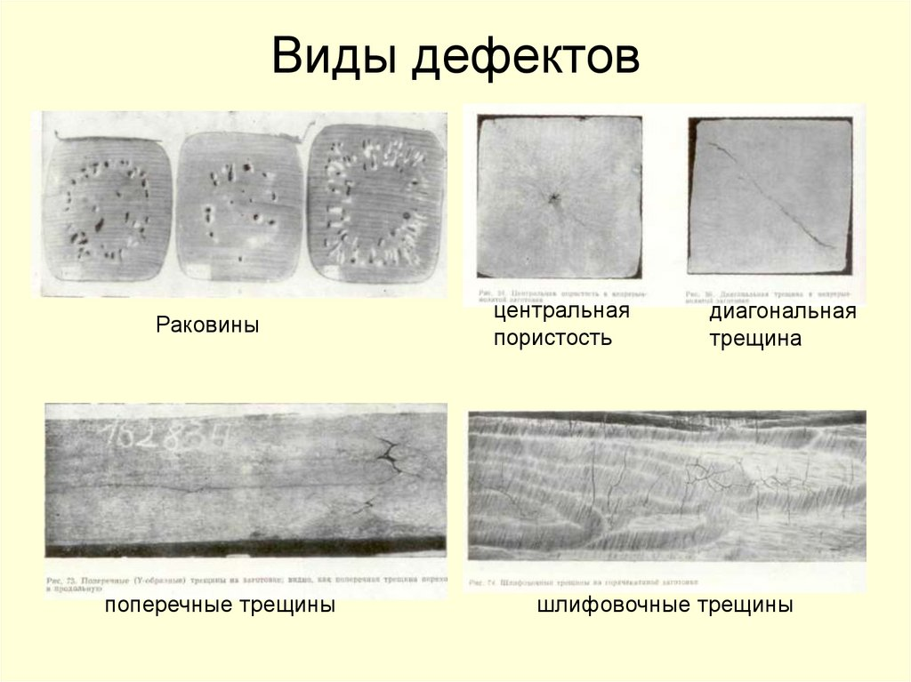
Входной контроль основного материала
Входной контроль основного материала проводится с целью предотвращения запуска в производство продукции, не соответствующей требованиям конструкторской и нормативно-технической документации, договоров на поставку.
Некоторые задачи входного контроля:
- проверка наличия сопроводительной документации на продукцию, удостоверяющей качество и комплектность;
- контроль соответствия качества и комплектности продукции требованиям документации; 1
- накопление статистических данных о фактическом уровне качества получаемой продукции и разработка на этой основе предложений по повышению качества;
- периодический контроль за соблюдением правил и сроков хранения продукции поставщиков.
Входной контроль основных материалов, например металла (труб, листов, профильного проката), конструктивных элементов котлов и трубопроводов, поступающих на предприятие для изготовления, монтажа или ремонта энергетического объекта, включает:
- проверку наличия сертификата или паспорта, полноты приведённых в нём данных и соответствия этих данных требованиям стандарта, технических условий или конструкторской документации;
- проверку наличия маркировки и соответствия её сертификатным или паспортным данным;
- осмотр металла и конструктивных элементов для выявления поверхностных дефектов и повреждений.
Входной контроль основных материалов осуществляет организация — заказчик этих материалов в соответствии с ГОСТ 24297. Результаты входного контроля должны быть переданы монтажной (ремонтной) организации.
Некоторые дефекты покрытых электродов:
Дефекты покрытия: вздутия, поры, наплывы, трещины, неровности, вмятины, задиры. Наиболее опасными из поверхностных дефектов являются трещины и поперечные надрывы.
Оголённость стержня у контактного торца. Приводит к пористости наплавленного металла.
Разнотолщинность покрытия. Разность толщины покрытия в диаметрально противоположных участках электродов не должна превышать нормативных значений. Превышение норм приводит к затруднению, а иногда и невозможности ведения нормального процесса сварки и получения качественного сварного соединения.
Некоторые требования к покрытию электродов:
- оно должно быть плотным, прочным, без вздутий, пор, наплывов, трещин и неровностей;
- на поверхности покрытия допускаются поверхностные продольные трещины и местные сетчатые растрескивания, протяжённость которых не превышает трёхкратный номинальный диаметр электрода;
- на поверхности покрытия электродов допускаются местные вмятины глубиной не более 50% толщины покрытия в количестве не более четырёх при суммарной протяжённости до 25 мм на одном электроде.
Проверка сварочно-технологическим свойствам электродов:
- дуга должна легко возбуждаться и стабильно гореть;
- покрытие должно плавиться равномерно, без чрезмерного разбрызгивания, отваливания кусков и образования чехла или козырька, препятствующих нормальному плавлению электрода при сварке во всех пространственных положениях, рекомендованных для электродов данной марки;
- образующийся при сварке шлак должен обеспечивать правильное формирование валиков шва и легко удаляться после охлаждения;
- в металле шва, а также в металле, наплавленном предназначенными для сварки электродами, не должно быть трещин, надрывов и поверхностных пор;
- максимальные размеры и число внутренних пор и шлаковых включений в металле шва не должны превышать норм, указанных в стандарте.
Качество сварочной проволоки
Поверхность. Должна быть чистой и гладкой, без трещин, расслоений, плёнок, закатов, раковин, забоин, окалины, ржавчины, масла и других загрязнений. На поверхности проволоки допускаются риски (в том числе затянутые), царапины, местная рябизна и отдельные вмятины. Глубина указанных пороков не должна превышать предельного отклонения по диаметру проволоки.
Отсутствие технологических смазок. На поверхности низкоуглеродистой и легированной проволоки не допускается наличие технологических смазок, за исключением следов мыльной смазки без графита и серы.
Вид поверхности. Проволока марок Св-08ГС, Св-08Г2С, Св-08ГСМТ, СВ-08ХГ2С, СВ-08ХГСМА, Св-10ХГ2СМА, Св-08ХГСМФА и Св-08Х3Г2СМ должна изготовляться с омеднённой поверхностью или неомеднённой. На поверхности неомеднённой проволоки допускается наличие следов мыльной смазки массой до 0,05% от массы проволоки.
Состояние высоколегированной проволоки. Она должна поставляться в травлёном и отбелённом состоянии или после термической обработки в инертной атмосфере со светлой, светло-матовой или серой поверхностью, без следов смазки.
Некоторые показатели качества отдельных сварочных газов:
Аргон. Газ высшего сорта отличается минимальным содержанием примесей: азот — не более 0,006%, кислород — не более 0,007%. Такой аргон применяется при сварке титана, хрома и никеля, цветных металлов.
Гелий. В чистом виде используется редко, так как отличается высокой ценой. Нетоксичен, не имеет запаха и цвета.
Углекислый газ (СО2). Газ для сварки не должен иметь минеральных масел, глицерина, сероводорода, соляной, серной и азотной кислоты, спирта, эфиров, аммиака, органических кислот и воды.
Азот. Газ может быть четырёх видов — высшего, первого, второго и третьего сорта. В высшем сорте примесей не более 0,5%, в первом — не свыше 0,5%, во втором — до 1%, в третьем — не более 3% посторонних соединений.
Ацетилен марки Б может иметь не больше 2% примесей и в основном используется для сварки и резки металлов. Ацетилен марки А может содержать не более 0,5% примесей и больше применяется в процессах химического производства.
При покупке сварочных газов важно обращать внимание на наличие документации. На каждую партию должен выдаваться паспорт качества, в котором указаны фирма-изготовитель, название и фактический состав смеси, дата изготовления и отметка испытательной лаборатории о достоверности указанных в паспорте сведений.
Также при работе со сварочными газами стоит обратить внимание на такие внешние признаки низкого качества, как обмерзание редукторов, повышенный расход газа и пониженное давление в баллоне.

